**Тема:** Письмо

**Класс: 5**

**Формы организации деятельности учащихся:** индивидуальная работа, работа в парах, групповая работа

**Тип урока: урок развития речи**

**Форма урока:** урок комплексного применения знаний и способов деятельности.

**Цель урока для учителя: добиться усвоения учащимися знаний по теме «Письмо». Задачи:**

1.Научить находить и извлекать нужную информацию.

2. Научить распознавать виды письма, формулировать вывод.

3. Научить осмысливать и оценивать содержание письма.

4. Научить применять информацию, полученную на уроке.

**Цели урока для учащихся:**

**ПРЕДМЕТНЫЕ:** познакомятся с историей, структурой и видами письма.

**МЕТАПРЕДМЕТНЫЕ**: научатся создавать текст письма, соблюдая нормы его построения, оценивать чужую письменную речь.

**Личностные:** овладеют знаниями самоконтроля в учебной деятельности и умением применять теоретические знания в практической деятельности.

**Ход урока**

1. **Организационный момент. Мотивация учебной деятельности. (3 минуты)**

***Учитель****:*Добрый день, ребята! Сегодня мы с вами проведём необычный урок. Мы будем учиться умению общаться друг с другом, умению правильно выражать свои мысли и чувства устно и письменно. Тему урока поможет определить «волшебный сундучок». Как вы думаете, что в нем лежит?

Летит листок-хранитель строк,  
На запад и восток,  
На север и на юг.  
Листок получит друг.

1. **Определение темы урока.**

-Правильно. Мы сегодня будем говорить о письме. А что мы знаем о письме?

- Сформулируйте цель нашего урока, опираясь на его тему. Используйте опорные фразы на доске.

1) Познакомиться с историей…..

2) Научиться правилам………….

3)Научиться писать………..

Мы будем учиться писать письмо, правильно его оформлять. Результатом вашей работы станут сочинения-письма от руки. Эта тема сегодня актуальна. В эпоху электронной переписки мы невольно стали ценить письма, написанные от руки. Они будто явление не только человеческого духа, но и самой природы. У каждого письма – свой неповторимый запах, цвет, звук… Запишем в тетрадях дату, тему урока. Ребята, а для чего люди придумали письма? Правильно, чтобы люди могли общаться независимо от их местонахождения.

**III.** **Усвоение новых знаний.**

**1) Словарная работа. (4 минуты). Приложение 1.**

-Ребята, обратимся к толковому словарю С.И. Ожегова, прочитаем определение  письма.  Появляется на мониторе:

Письмо - написанный текст, посылаемый для сообщения чего-нибудь. С.И.Ожегов.

Письмо – одно из основных средств связи между людьми, учреждениями, организациями.

**Задание:**

- подберите однокоренные слова к слову письмо (писать, записка, писатель, запись);

- придумайте предложения с этими словами. Одно из них запишите в тетрадь.

Например:

Письмо – величайшее достижение человечества.

**2) Исторический экскурс  в историю письма проведут ребята нашего класса.**

**(4 минуты)**  **Приложение 2.**

Для начала давайте обратимся к истории письма, узнаем, откуда оно произошло, что собой представляли первые письма.

Ребята, на уроках окружающего мира в 4 классе вы узнали о письмах первобытных людей. Позвольте напомнить вам, что они назывались пиктограммами. Пиктография – древнейший вид письма, представляющий собой наскальные изображения.

**3)Задание.** Предлагаю вам разделиться на 2 группы (учитель делит их по уровню знаний) и, используя карточки-подсказки, прочитать наскальный рисунок-письмо древнего человека. **Приложение 3.**

**4)Работа с учебником**

Прочитайте материал учебника на стр.110-111. На основе прочитанного материала заполните **таблицу «Какими бывают письма?». ( 5 минут) Приложение 4.**

Обращаю внимание, что во втором столбце необходимо указать адресата.

**5).** Ребята, сравните отрывки из писем, укажите тип (личное, деловое, фронтовое, благодарственное). **(6 минут).** **Приложение 5.**

**6) Физминутка (2 минуты)**

Потрудились, отдохнём,

Встанем, глубоко вздохнём.

Руки в стороны, вперёд.

Влево, вправо поворот.

Три наклона, прямо встать.

Руки вниз и вверх поднять.

Руки плавно опустили,

Всем улыбки подарили.

**IV.** **Закрепление изученного материала**

**1)Правила написания письма (6 минут)**

А сейчас посмотрим фрагмент мультфильма **«Письмо из Простоквашино»**

- Почему мама упала в обморок. А папа ничего не понял? (Несколько авторов, нарушена логика письма)

- Какие ошибки допустил д.Фёдор, посылая такое письмо?

- Вот чтобы никто не упал в обморок, читая ваше письмо, мы должны соблюдать определенные правила.

Чтобы с кем-то из вас или ваших близких не случилось того, что случилось с родителями Федора, давайте вспомним план написания письма.

**Алгоритм написания письма. ( 2 минуты) Приложение 6.**

1. Приветствие.
2. Рассказ о событиях, о себе.
3. Пожелание, просьба.
4. Прощание, подпись, дата.

Ребята, определите, к какому виду письма относится письмо из Простоквашино?

**2)Предлагаю вам поработать в группах. (3 минуты). Приложение 7.**

1 группа – готовит приветствие в письме (Здравствуйте! Добрый день! Шлю тебе привет! Приветствую тебя!)

2 группа – прощание в письме (С искренним уважением, до свидания, до скорого свидания, всего хорошего, всего доброго)

-Проверим работу (представители от групп выступают)

-Если вы забыли написать о чем – то, можете добавить уже после подписи две латинские буквы РS, что означает postscriptum-«после написанного»

-Никогда не употребляйте шаблонных: «Лети с приветом – вернись с ответом», «Жду ответа, как соловей лета», «Найдешь ошибку – прими за улыбку». Если хотите что – то сказать – скажите свое, простое.

Ответить на полученное письмо воспитанный человек должен как можно скорее ( не позднее 3-5 дней после получения).

Лист для письма должен быть чистым, аккуратным, обрезанным, а не оборванным со всех сторон.

В письме старайтесь не допускать орфографических и пунктуационных ошибок. (3 минуты)

Ребята, я предлагаю вам проверить ваши знания на уроке, применив интересный прием «Письмо с дырками». **( 5 минут).** **Приложение 8.**

**V.** **Рефлексия (4 минуты)**

Наш урок подошёл к концу. Очень надеюсь, что знания, полученные сегодня, вам пригодятся в жизни.

-Ребята, посмотрите, что у меня в руках?

-Правильно, конверт. Для чего он предназначен?

-Для  **хранения** **и** **пересылки бумаг, в том числе и писем. Предлагаю вам ответить на вопросы и сбросить в конверт.**

- Что нового узнал на уроке?

-Что на уроке у тебя хорошо получалось?

-Что понравилось больше всего?

- Где можно применить новое знание?

Выставление оценок за урок. (4 минуты)

**VI.** **Домашнее задание (1 минута):** творческое задание (написать письмо другу).

**Оснащение урока. Дидактические материалы для урока.**

1. Ноутбук, принтер, проектор.

2. Для учащихся: раздаточный материал для сообщений, карточки-подсказки, видеозапись фрагмента мультфильма «Письмо из Простоквашино», план написания письма, раздаточный материал «Типы писем», «Письмо с дырками», конверт для рефлексии.

**Приложение 1.**

Определения письма по толковому словарю С.И. Ожегова

Письмо - написанный текст, посылаемый для сообщения чего-нибудь. С.И.Ожегов.

Письмо – одно из основных средств связи между людьми, учреждениями, организациями.

**Приложение 2.**

Сейчас мало кто знает, что письмо – эпистолярный жанр литературы. Слово «эпистолярный» произошло от греческого «epistole», что в переводе означает «письмо». Наука, изучающая письма Древнего мира и Средних веков, получила название «эпистолография».

Трудно сказать, когда появились первые письма. Но точно известно, что у истории письма глубокие корни. А возникли письма из-за необходимости информационной связи.

У каждого народа существовали свои необычные письма. Например, индейцы Южной Америки в качестве писем сначала использовали листья деревьев. Каждой породе соответствовали определенные значения. Один лист говорил о здоровье, другой – об удачной охоте и т.д. Жители Востока  применяли обыкновенные камешки.

Позднее, когда появилась письменность, люди выцарапывали свои записи  на глиняных табличках, дощечках, бересте, а эскимосы умудрялись вести их…на замороженной рыбе. И все из-за отсутствия бумаги: ее еще просто не придумали!

Изобретение письма открыло новую эру в жизни людей. Возникло дополнительное к устной речи средство общения. Люди, живущие далеко друг от друга (в разных городах, странах, на разных континентах), получили возможность обмениваться своими мыслями, делиться открытиями.

В наш современный век – век компьютеризации и новых технологий можно написать письмо на бумаге и отправить по почте в конверте или по электронной почте при помощи сети Интернет.

**Приложение 3**

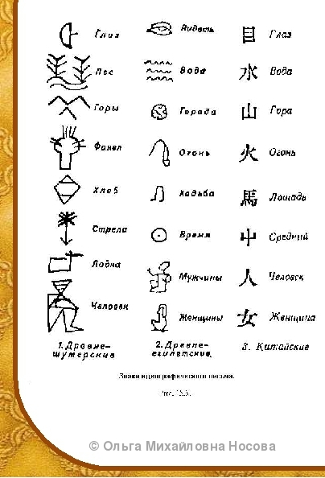

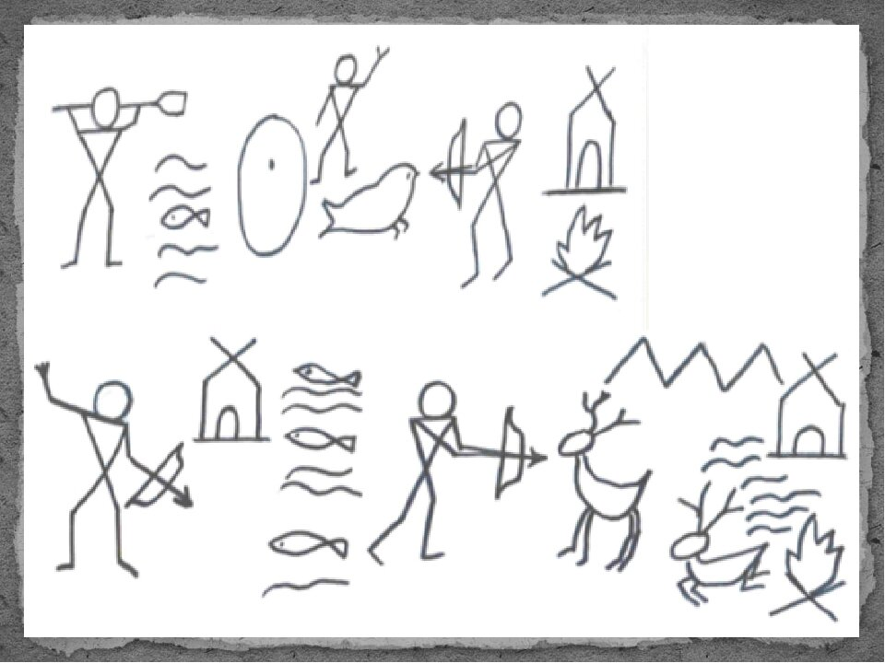

**Приложение 4**

Таблица «Какими бывают письма?»

|  |  |
| --- | --- |
| Виды писем | Адресат |
|  |  |
|  |  |
|  |  |
|  |  |
|  |  |
|  |  |

**Приложение 5.**

*Уважаемый Денис Иванович!*

*В ответ на Ваш запрос от 04.02.05 г. сообщаем, что согласно Вашей просьбе мы направили Вам 30.01.05г. всю необходимую учебно-методическую литературу по адресу, указанному в Вашем письме.*

***Учебный центр заочного обучения ТГУ.***

*Дорогие мои, я спешу вам сообщить, что скоро уезжаю в учебку, в разведчасть, учиться на командира отделения. Из всего батальона нас всего четверых туда взяли… Как у вас дела? Я очень соскучился по вас. Каждое утро, просыпаясь, думаю, что я дома, но открываю глаза – оказывается, в армии…*

***Отрывок из письма Ивана Сватко, погибшего 26 мая 2001 года в Чечне.***

*Я читаю письмо,  
Что уже пожелтело с годами.  
На конверте в углу  
Номер почты стоит полевой.  
Это в сорок втором  
Мой отец написал моей маме  
Перед тем, как идти  
В свой последний, решительный бой.  
  
Припев:  
Дорогая моя,  
На переднем у нас передышка.  
Спят в окопах друзья,  
Тишина на крутом берегу...  
Дорогая моя,  
Поцелуй ты крепче сынишку.  
Знай, что вас от беды  
Я всегда берегу.*

***(текст песни: Евгений Мартынов «Письмо отца».)***

***Уважаемые Наталья Васильевна и Юрий Викторович!***

***Администрация и педагогический коллектив***

***МКОУ«Таловская СОШ»***

***выражают Вам огромную благодарность за хорошее воспитание Вашей дочери,***

***Чимовой Анастасии Юрьевны,***

***ФИО***

***которая показала себя как способная***

***и ответственная ученица, стремящаяся к достижению***

***лучших результатов в учебной и творческой деятельности.***

***Директор школы:                                       Т.С.Шинкоренко***

***Классный руководитель:                                      В.А.Архипова***

**Приложение 6.**

**Алгоритм написания письма**

1. Приветствие.
2. Рассказ о событиях, о себе.
3. Пожелание, просьба.
4. Прощание подпись, дата.

**Приложение 7.**

Слова- подсказки для групповой практической работы: С искренним уважением, Здравствуйте! Шлю тебе привет! До свидания, Приветствую тебя!До скорого свидания. Всего хорошего! Добрый день! Всего доброго.

**Приложение 8**

Письма бывают разные: ……………………………………………………………………………………… Пиктограмма это…………………………………………………………………………

Жители Востока  применяли в качестве письма ……………………………………………

Получатель, тот, кому адресовано письмо, посылка, бандероль называется ………………………………

Надпись на письме, посылке, бандероли, указывающую получателя и место назначении -это……………………

Отправитель, тот, кто отправляет письмо, посылку, бандероль – это……………………………………………….

**Слова для справок:** деловые, дружеские, поздравительные, благодарственные, письма в газету, адресат, адрес, адресант, рисуночное письмо, обычные камешки.